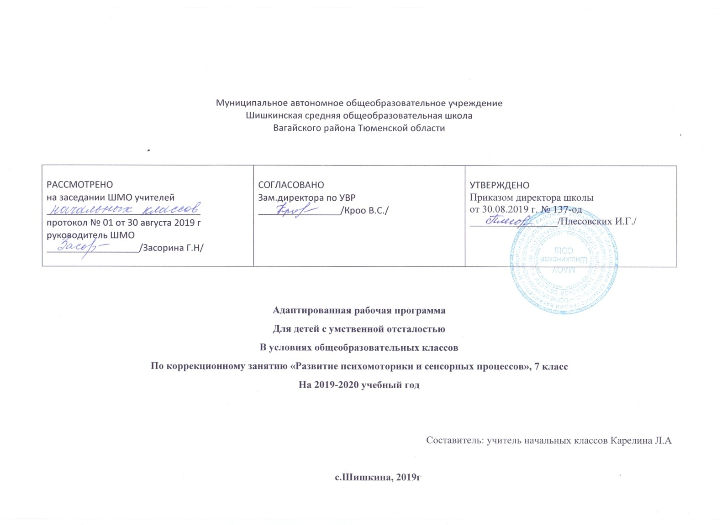

Пояснительная записка
Рабочая программа по коррекционному курсу «Развитие психомоторики и сенсорных процессов» для 7 «а» класса разработана в соответствии с документами:
1. Федеральным законом Российской Федерации «Об Образовании» от 29 декабря 2012 г.N273-ФЗ (в редакции от 26.07.2019)
2. Приказом Минобразования России от 05.03.2004 №1089 «Об утверждении федерального компонента государственных образовательных стандартов начального общего, основного общего и среднего (полного) общего образования (в редакции от 07.06.2017)
3. Федеральным базисным учебным планом, утвержденным приказом Министерства образования РФ от 10 апреля 2002 г. № 29/2065-п «Об утверждении учебных планов специальных (коррекционных) образовательных учреждений для обучающихся, воспитанников с отклонениями в развитии».
4. Учебным планом по адаптированной программе для детей с умственной отсталостью в условиях общеобразовательных классов и индивидуального обучения на дому Муниципального автономного общеобразовательного учреждения Шишкинской средней общеобразовательной школы Вагайского района Тюменской области.
5. Программы курса коррекционных занятий «Развитие психомоторных и сенсорных процессов», авторы Э.Я. Удалова, Л.А. Метиева. (Развитие сенсорной сферы детей. – М.: Просвещение, 2009)
Программа коррекционного курса «Развитие психомоторики и сенсорных процессов» имеет следующую цель: на основе создания оптимальных условий познания ребенком каждого объекта в совокупности сенсорных свойств, качеств, признаков дать правильное многогранное полифункциональное представление об окружающей действительности, способствующее оптимизации психического развития ребенка и более эффективной социализации его в обществе.
Задачи коррекционного курса «Развитие психомоторики и сенсорных процессов»:
- формировать на основе активизации работы всех органов чувств адекватное восприятие явлений и объектов окружающей действительности в совокупности их свойств;
- формировать у обучающихся систематическое и целенаправленное восприятие формы, конструкции, величины, цвета, особых свойств предметов, их положения в пространстве;
- формировать пространственно-временные ориентировки;
- обогащать словарный запас детей на основе использования соответствующей терминологии;
- коррекция недостатков моторики; совершенствовать зрительно-двигательной координацию;
- коррекция точности и целенаправленности движений и действий.
Данный курс осуществляется с обучающимися, имеющими умеренную и тяжелую интеллектуальную недостаточность и рассчитан на 36 часов, по 1 часу в неделю в каждом классе. На каждое занятие отводится по 20-25 минут учебного времени. Все занятия проводятся индивидуально, что дает учителю возможность работать с опорой на знание индивидуальных возможностей каждого ребенка. В начале учебного года проводится первичная диагностика с целью выявления уровня сформированности сенсомоторных умений и навыков. Промежуточная аттестация проходит в конце года в форме динамического контроля.
Основные методы и приемы: словесные, наглядные, практические, исследовательские, игровые.
Основными видами деятельности обучающихся на занятиях являются:
- дидактические игры;
- двигательные игры;
- просмотр презентаций;
- прослушивание музыки и бытовых шумов;
- рисование;
- конструирование.
Возможные результаты:
- Целенаправленно выполнять действия по четырехзвенной инструкции педагога, составлять план действий;
- Выполнять точные движения при штриховке двумя руками;
- Пользоваться элементами расслабления;
- Группировать предметы по двум самостоятельно выделенным признакам, обозначать их словом;
- Смешивать цвета, называть их;
- Конструировать сложные формы из 6—8 элементов;
- Находить нереальные элементы нелепых картинок;
- Определять противоположные качества и свойства предметов;
- Самостоятельно классифицировать предметы по различным признакам;
- Распознавать предметы по запаху, весу, температуре, поверхности, продукты питания по запаху и вкусу;
- Определять на слух звучание различных музыкальных инструментов;
- Моделировать расположение предметов в заданном пространстве;
- Определять возраст людей.

Календарно-тематическое планирование
7«а» класса

№ | Тема урока | Кол-во часов | Дата
 | Развитие моторики и графомоторных навыков
1 | Обследование детей. | 1
2 | Дорисовывание симметричной половины изображения | 1 | 12.09
3 | Вырезание ножницами «на глаз» изображений предметов | 1 | 19.09
 | Тактильно-зрительное восприятие
5 | Совершенствование умения обследовать различные предметы с целью дифференциации их фактуры. | 1 | 26.09
6 | Дифференцировка на ощупь объёмных геометрических фигур | 1 | 03.10
 | Восприятие формы, величины, цвета
7 | Различение цветов и оттенков | 1 | 10.10
8 | Сравнение геометрических фигур по форме, цвету, величине | 1 | 17.10
9 | Составление сериационных рядов из 4 — 5 предметов | 1 | 24.10
 | Зрительное восприятие и внимание
10 | Нахождение различий у двух сходных сюжетных картинок | 2 | 07.11  14.11
11 | Узнавание зашумленных и наложенных изображений | 1 | 21.11
12 | Нахождение нелепиц на картинках | 1 | 28.11
 | Восприятие особых свойств предметов
13 | Определение на вкус продукта (сладкий-горький, кислый-соленый) | 1 | 05.12
14 | Узнавание по запаху знакомых цветов, приправ, напитков | 1 | 12.12
15 | Упражнения в измерении веса предметов на весах | 1 | 19.12
16 | Измерение температуры тела, воды, воздуха | 1 | 26.12
 | Развитие слухового восприятия
17 | Различение звуков по высоте тона (неречевых, речевых, музыкальных) | 1 | 09.01
18 | Определение на слух звучания различных музыкальных инструментов | 1 | 16.01
19 | Формирование чувства ритма | 1 | 23.01
20 | Дидактическая игра «Угадай, что звучит» | 1 | 30.01
 | Восприятие пространства
21 | Ориентировка в помещении по словестной инструкции | 1 | 06.02
22 | Определение расположения предметов в пространстве | 1 | 13.02
23 | Моделирование расположения предметов в ближнем и дальнем пространстве | 1 | 20.02
24 | Ориентировка на листе бумаги по-разному расположенной (горизонтально, вертикально, под углом) | 1 | 27.02
 | Восприятие времени
25 | Определение времени по цифровым часам | 2 | 06.03  13.03
26 | Пользование календарем | 1 | 20.03
 | Восприятие времени
27 | Дидактическая игра «Когда это бывает?» | 2 | 03.04  10.04
28 | Возраст людей | 1 | 17.04
 | Социально-эмоциональное развитие
29 | Учимся понимать чувства других людей | 1 | 24.04
30 | Определение различного настроения по внешним признакам | 2 | 08.05  15.05
31 | Динамический контроль в рамках промежуточной аттестации | 1 | 22.05
32 | Учимся использовать простые способы решения конфликтных ситуаций | 1 | 29.05

Учебно-методический комплекс

№п/п | Методическое обеспечение | Год издания
1 | Войлокова Е.Ф., Андрухович Ю.В., Ковалева Л.Ю. Сенсорное воспитание дошкольников с интеллектуальной недостаточностью. – СПб.: КАРО, 2005 | 2005
2 | Забрамная С.Д., Боровик О.В. Практический материал для проведения психолого-педагогического обследования детей. – М.: ВЛАДОС, 2005 | 2005
3 | Забрамная С.Д. Ваш ребенок учится во вспомогательной школе. – М.: Педагогика-Пресс, 1993 | 1993
4 | Клюева Н.В., Касаткин Ю.В. Учим детей общению. Характер, коммуникабельность. – Ярославль: Академия развития, 1996 | 1996
5 | Клюева Н.В., Касаткин Ю.В. Учим детей общению. Характер, коммуникабельность. – Ярославль: Академия развития, 1996 | 1996
6 | Метиева Л.А., Удалова Э.Я. Развитие сенсорной сферы детей. – М.: Просвещение, 2009 | 2009
7 | Метиева Л.А., Удалова Э.Я. Сенсорное воспитание детей с отклонениями в развитии: Сборник игр и игровых упражнений. – М.: Книголюб, 2008 | 2008
8 | Метиева Л.А., Удалова Э.Я. развитие сенсомоторики детей с ограниченными возможностями здоровья. – М.:Национальный книжный центр, 2016 | 2016
9 | Стребелева Е.А. Формирование мышления у детей с отклонениями в развитии / Е.А. Стребелева. – М.: Гуманитарный изд.центр ВЛАДОС, 2005 | 2005
10 | Сековец Л.С. Развитие психомоторики и сенсорных процессов: программа коррекционного курса для учащихся 1-4 классов специальной (коррекционной) общеобразовательной школы VIII вида. – Н.Новгород: Издательство «Автосинтез НН». 2005 | 2005

